Spoji parove
Spojite parove u tablici.

https://pixabay.com/ | drveni poluproizvodi
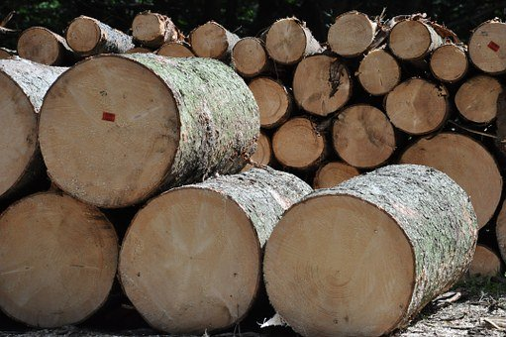https://pixabay.com/ | obrada drva-bušenje
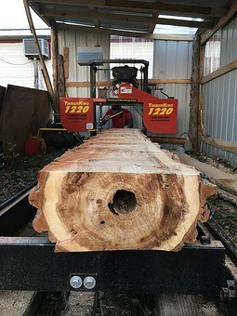https://pixabay.com/ | spremnik za plastiku
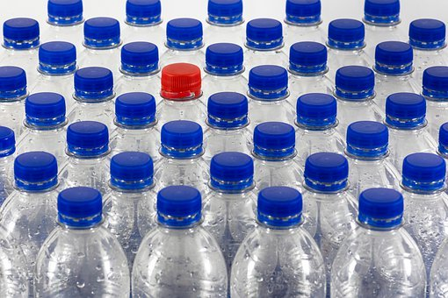https://pixabay.com/ | trupci
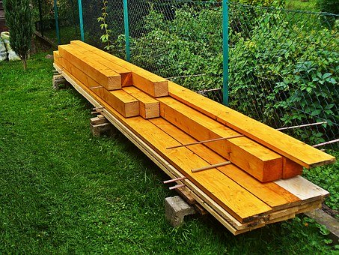https://pixabay.com/ | proizvod od drva – stol
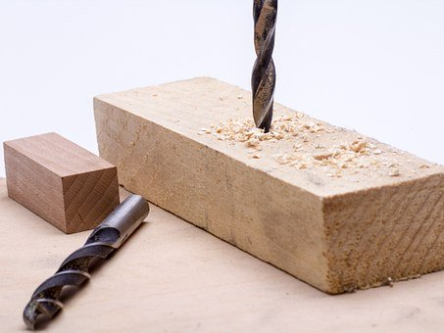https://pixabay.com/ | polimerni (plastični) proizvodi - boce
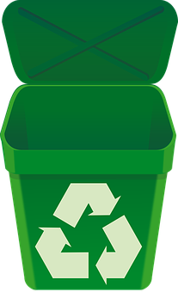  https://pixabay.com/ | pilana
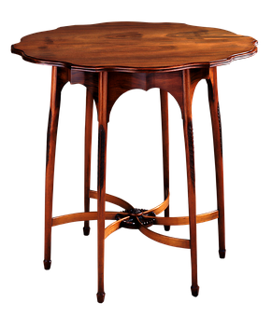  https://pixabay.com/ | ljepenka

